xxxx实验报告
姓名： 林宏宇 学号： 23320093
- 实验内容
编写回环代码
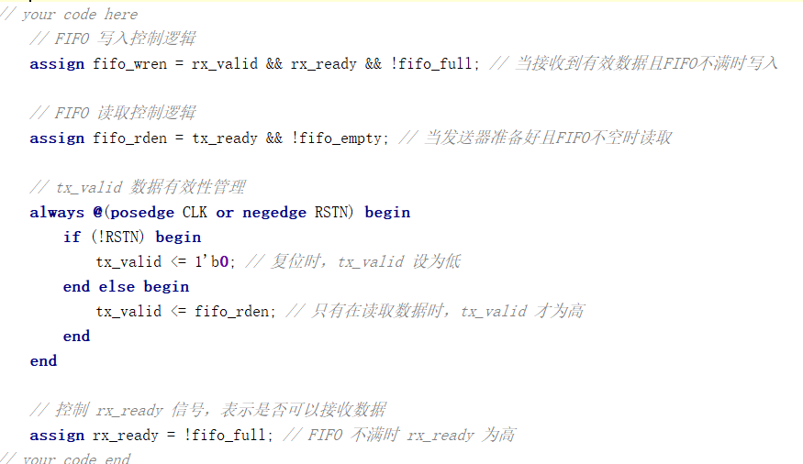

- 实验过程
编写testbench验证功能正确性，附上仿真图
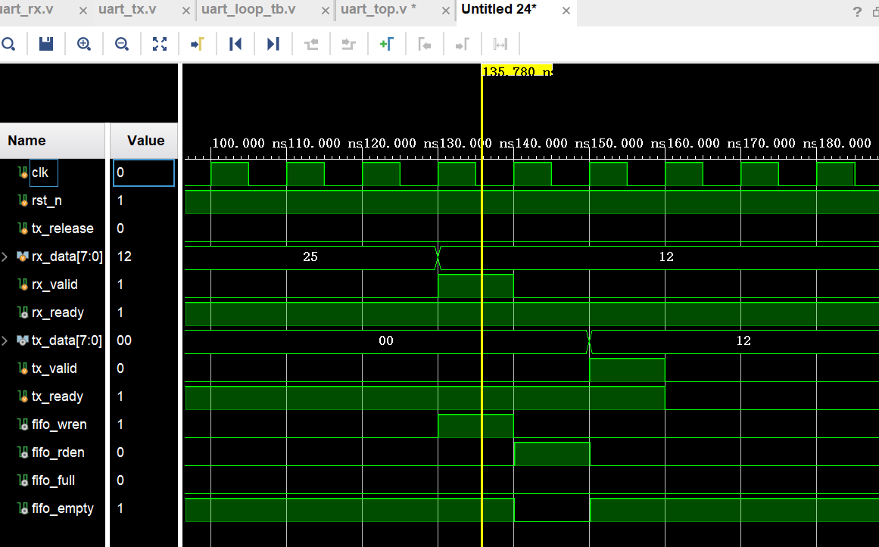

- 串口结果
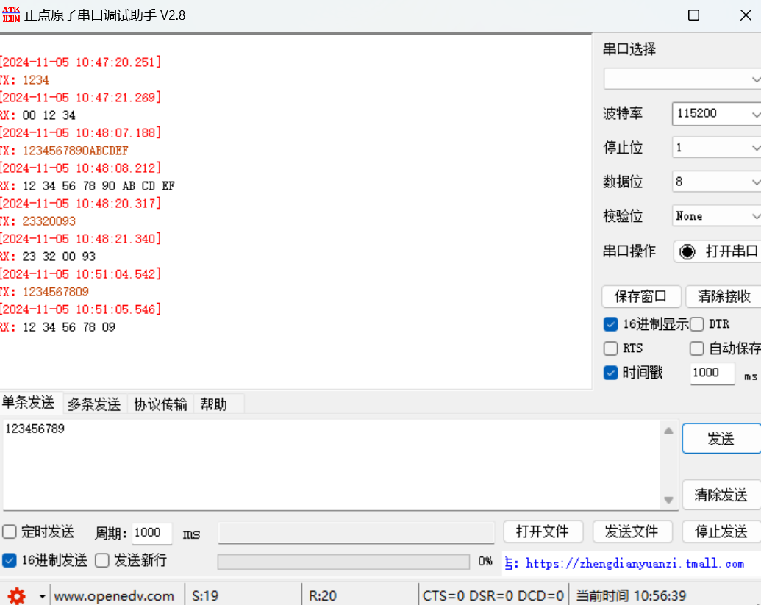
第一次调试回环1234
第二次按照实验要求输入1234567890ABCDEF
第三次按照实验要求输入学号23320093
第四次代码验收随意输入猜测

